**ТЕХНИЧЕСКАЯ ИНФОРМАЦИЯ**

**2 Этап**

**проекта «Инклюзивная спортивная академия по трейл-о "Азимут": ориентирование для всех».**

**Дисциплина «трейл-ориентирование – точное ориентирование»**

**(PreO sprint)**

г. Сочи 16 сентября 2024 года

1. Старт и финиш мероприятия находится на территории сан. Маяк (Лазаревский р-н г.Сочи) Время старта с 10:00

2. Длина основной части трассы по разрешённым дорогам: 438 м.

3. Количество КП: 20.

4. Контрольное время: для всех групп 30 минут

5. **Все КП однофлаговые**, т.е. для каждого КП имеется только один флаг, который либо размещён на правильном объекте местности в соответствии с центром окружности КП на карте и легендой (ответ A), либо неправильно размещён на правильном объекте местности с соблюдением зеро-толерантности (ответ Z) или размещён на неправильном объекте (ответ Z). Допускается наличие видимых одновременно флагов, относящихся к разным КП.

6. Точки идентификации и точки фиксации ответа на трассе отсутствуют.

7. Отметка (фиксация ответа) производится в контрольной карточке **персональным компостером, выданным спортсмену на старте**. Компостер сдаётся судье на финише.

8. Фиксация времени прохождения трассы производится ручного хронометража в карточке участника.

9. Базовая зеро-толерантность 2 метра без исключений. (Зеро-толерантность – это радиус зоны на местности вокруг правильной точки, в пределах которого ни один флаг не может быть размещён, если правильным ответом на данном КП является зеро.)

10. Авторы карты С. Смирнов А. Цветков (2024). Масштаб карты 1:1000

11. Трасса проходит по широкой дорожке в сквере, вымощенной брусчаткой.

12. Планировщик трассы: Цветков А. (г. Сочи).

**Образец карты соревнований**

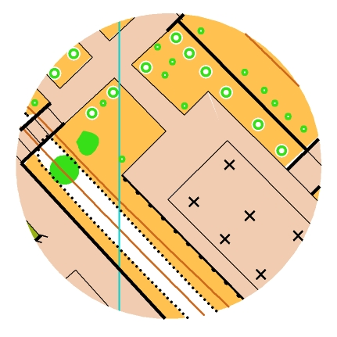

**Напоминаем, что согласно Правилам проведения спортивных соревнований по спортивному ориентированию в спортивных дисциплинах трейл-ориентирования (утверждены ФСОР 26.11.2022) спортсменам запрещается:**

**- покидать разрешённые пути движения;**

**- использовать во время соревнований любые средства коммуникации - телефоны, компьютеры, радиопередающие устройства (за исключением случаев, когда спортсмену требуется медицинская помощь), любые средства фото- и видеофиксации, а также спутниковой навигации.**

**- использовать на трассе бинокли, подзорные трубы и другие аналогичные оптические приборы, за исключением лупы и очков;**

**- использовать на трассе ручки, карандаши, фломастеры и любые другие аналогичные средства письма;**

**- общаться друг с другом, в том числе невербально, за исключением случаев, когда спортсмену требуется медицинская помощь.**

**Если спортсмен превысил контрольное время, то при подведении результатов за каждую полную и неполную минуту опоздания (превышения КВ) спортсмену аннулируется один правильный ответ.**